Сгущенка белән җиләкле туңдырма рецепты
Җиләкне бик яратабыз.
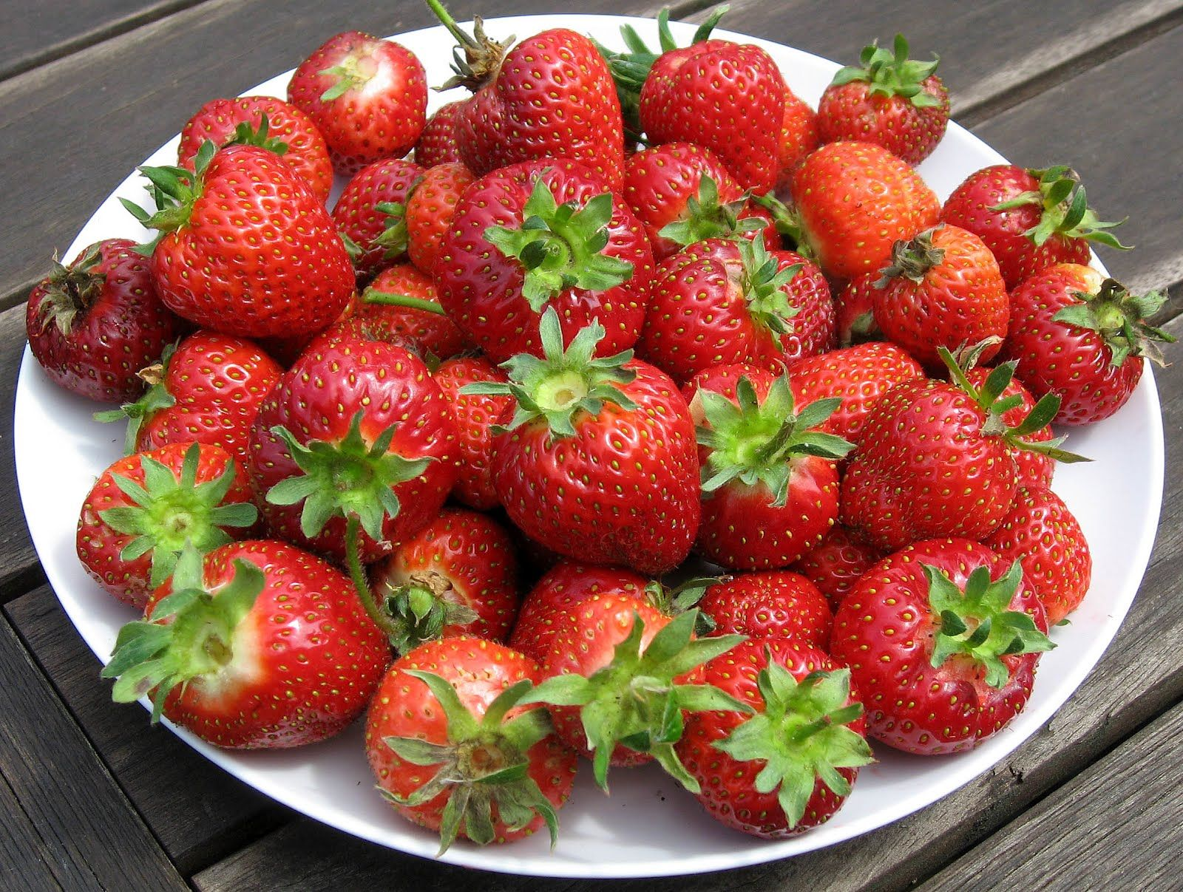“Җиләкле туңдырма” рецепты
1,5-2 кг – бакча җиләге
1 стакан – куертылган сөт.
Җиләкләрне төйгеч яисә блендер белән изәсең һәм куертылган сөт өстәп болгатасың. Әзер ризыкны кечкенә савытларга салып, туңдыргычта саклыйсың.
Тулырак: https://alki-rt.ru/news/ya%D2%A3alyiklar/ilakle-tundyrma-recepty

